

**SERVIÇO NACIONAL DE APRENDIZAGEM INDUSTRIAL SENAI – DR – RN**

**CENTRO DE TECNOLOGIA EM INFORMÁTICA ALUÍZIO ALVES – CTIAA**

**TÉCNICO EM INFORMÁTICA – DESENVOLVEDOR DE SOFTWARE**

**PROGRAMAÇÃO PARA APLICATIVOS**

**PAULA THAYLANE DA CUNHA SOUZA**

**RAILSON ANDRADE MARTINS DA SILVA**

**IMPLEMENTAÇÃO DE SOFTWARE PARA GESTÃO DE PEDIDOS E CLIENTES DE PIZZARIA**

**SÃO GONÇALO DO AMARANTE – RN**

**2018**

**PAULA THAYLANE DA CUNHA SOUZA**

**RAILSON ANDRADE MARTINS DA SILVA**

**IMPLEMENTAÇÃO DE SOFTWARE PARA GESTÃO DE PEDIDOS E CLIENTES DE PIZZARIA**

Projeto de Trabalho de Conclusão da disciplina Programação Para Aplicativos do curso Técnico de Informática – Desenvolvedor de Software do serviço nacional de aprendizagem industrial – SENAI – Centro de Tecnologias em Informática Aluízio Alves - CTIAA como requisito parcial para a obtenção da média na matéria.

**Professor Esp. George Viana**

**SÃO GONÇALO DO AMARANTE – RN**

**2018**

**LISTA DE FIGURAS**

Figura 1: INICIO DO SISTEMA 6

Figura 2: 7

Figura 3: 8

Figura 4: 9

Figura 5: 10

Figura 6: 11

Figura 7: 12

Figura 8: 13

Figura 9: 14

Figura 10: 15

Figura 11: 16

Figura 12: 17

Figura 13: 18

Figura 14: 19

Figura 15: 20

Figura 16: 21

Figura 17: 21

**SUMÁRIO**

**1.** **TEMA:** IMPLEMENTAÇÃO DE SOFTWARE PARA GESTÃO DE PEDIDOS E CLIENTES DE PIZZARIA 5

**2.** **PROBLEMATIZAÇÃO:** 5

**3.** **OBJETIVOS:** 5

3.2 OBJETIVOS ESPECÍFICOS**:** 5

**4.** **JUSTIFICATIVA:** 5

**5.** **HIPÓTESE:** 5

**6.** **INICIO DO SISTEMA** 6

**7.** **CASO CADASTRAR** 6

**9.** **CASO LOGIN** 10

**10.** **CASO PEDIDOS** 13

**11.** **CASO HORARIOS** 20

**12.** **CASO CONTATOS** 21

1. **TEMA:** IMPLEMENTAÇÃO DE SOFTWARE PARA GESTÃO DE PEDIDOS E CLIENTES DE PIZZARIA
2. **PROBLEMATIZAÇÃO:**

- Ainda se tem dúvidas e falta de conhecimentos dos Párocos sobre as funções de sistemas nas paróquias, causando medo de obter a TI dentro de suas igrejas.

Porque implementar a TI nas paróquias?

1. **OBJETIVOS:**

3.1 OBJETIVOS GERAIS**:**

- O objetivo principal do nosso projeto, é mostrar os favorecimentos que a Tecnologia da Informação tem a oferecer para o cliente na hora de fazer seu pedido de uma forma rápida e pratica.

* 1. OBJETIVOS ESPECÍFICOS**:**

- Funcionamento da TI nas pizzarias;

- Importância da TI nas pizzarias;

- Benefícios no setor administrativo, organizacional e controle de pedidos e cadastros na pizzaria.

1. **JUSTIFICATIVA:**

- A implementação da Tecnologia da Informação nas pizzarias, facilita nos processos e situações de cada cadastro e pedido. Portanto é de suma importância a TI presente nelas, trazendo benefícios na vida dos clientes e praticidade na dos funcionários.

1. **HIPÓTESE:**
2. **INICIO DO SISTEMA**

Começamos colocando uma simples tela de login para dar mais segurança ao nosso sistema, onde ela contém as opções de entrar sistema através do login e da senha, ou se não for cadastrado, tem a opção de se cadastrar;

**Figura 1: INICIO DO SISTEMA**

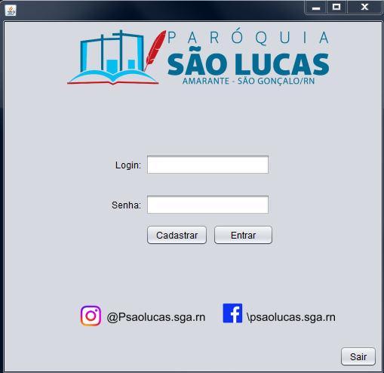

**Fonte: Autoria própria**

1. **CASO CADASTRAR**

Se for sua primeira fez a usar, necessita de um cadastro para que possa entrar no sistema onde o usuário vai precisar clicar no botão Cadastrar e colocar alguns dados pessoais.

**Figura 2:CASO CADASTRAR**

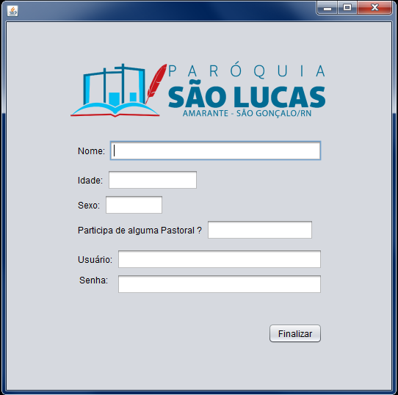

**Fonte: Autoria própria**

* 1. BOTÃO FINALIZAR

Ao terminar o preenchimento dos dados o usuário deve clicar no botão finalizar, e se o cadastro tiver devidamente preenchido aparecerá a seguinte tela:

**Figura 3:BOTÃO FINALIZAR**

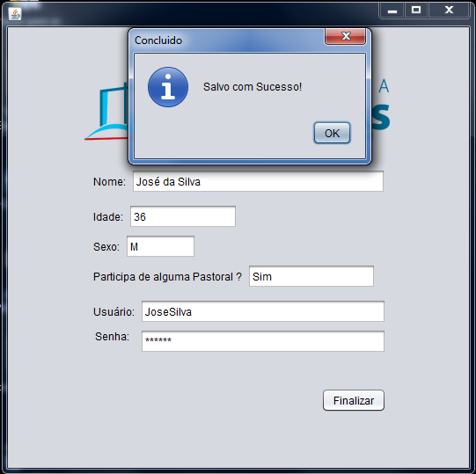

**Fonte: Autoria própria**

1. **CASO ENTRAR**

O usuário que tiver o seu cadastro, digitará seu Login, em seguida a sua Senha e clicará no botão entrar, se for permitido o acesso ele entrará no sistema.

**Figura 4: CASO ENTRAR**

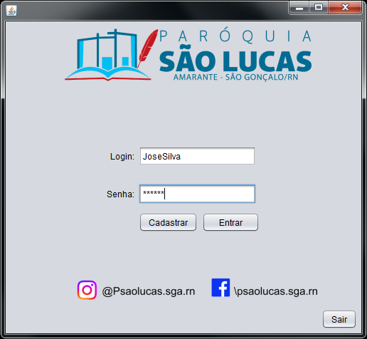

**Fonte: Autoria própria**

Ao entrar no sistema o usuário terá 04(Quatro) opções de redirecionamento:

**Figura 5: TELA INICIAL**

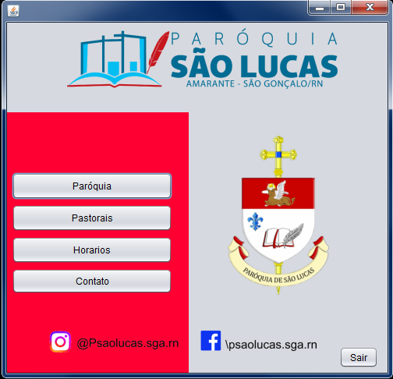

**Fonte: Autoria própria**

1. **CASO PARÓQUIA**

Ao clicar no botão Paróquia, o usuário terá 02(duas) opções:

**Figura 6: CASO PARÓQUIA**

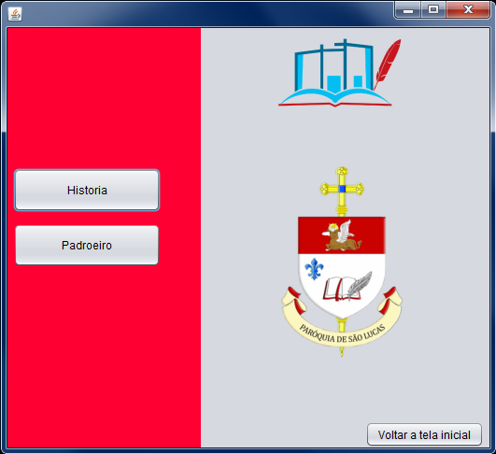

**Fonte: Autoria própria**

* 1. BOTÃO HISTÓRIA

Quando o usuário clicar no botão história, automaticamente aparecerá a tela onde contém as informações da Matriz de São Lucas.

**Figura 7: BOTÃO HISTÓRIA**

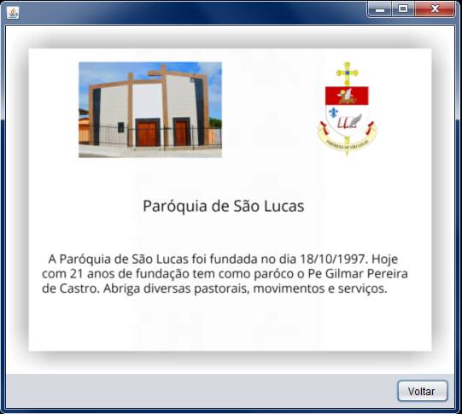

**Fonte: Autoria própria**

* 1. BOTÃO PADROEIRO

Quando o usuário clicar no botão Padroeiro, aparecerá a tela onde contém a historia de São Lucas Evangelista, padroeiro da paróquia.

**Figura 8: BOTÃO PADROEIRO**

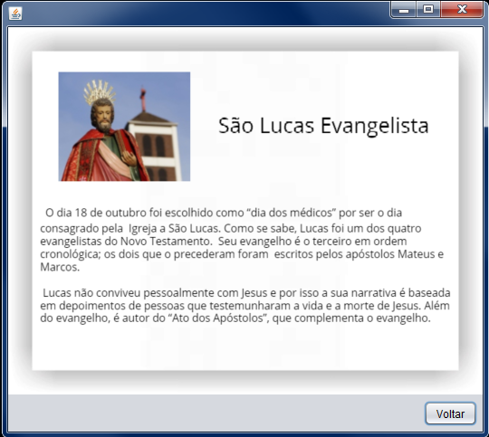

**Fonte: Autoria própria**

1. **CASO PASTORAIS**

O Usuário quando clicar no botão Pastorais será redirecionado para uma página onde contém informações de 04 (Quatro pastorais):

**Figura 9: CASO PASTORAIS**

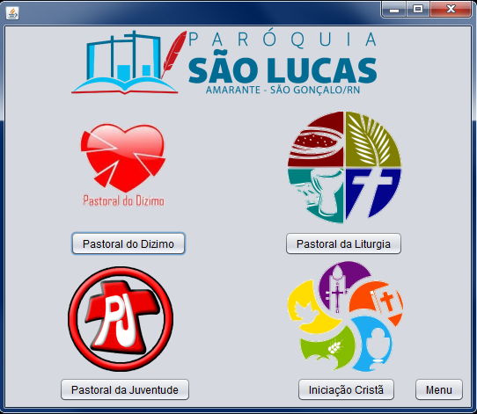

**Fonte: Autoria própria**

* 1. BOTÃO PASTORAL DO DIZIMO

Quando o usuário clicar no botão Pastoral do Dizimo, automaticamente aparecerá a tela onde contém as informações da Pastoral do Dizimo da Paroquia da São Lucas.

**Figura 10: BOTÃO PASTORAL DO DIZIMO**

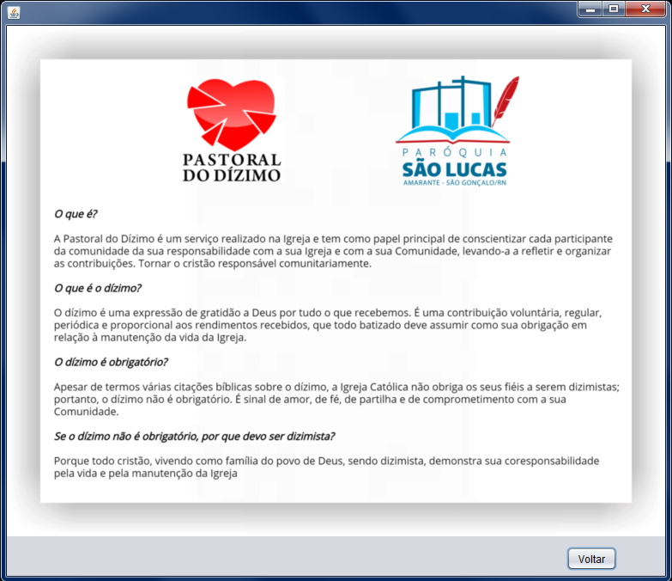

**Fonte: Autoria própria**

* 1. BOTÃO PASTORAL DA LITURGIA

Quando o usuário clicar no botão Pastoral da Liturgia, automaticamente aparecerá a tela onde contém as informações da Pastoral da Liturgia da Paroquia da São Lucas.

**Figura 11: BOTÃO PASTORAL DA LITURGIA**

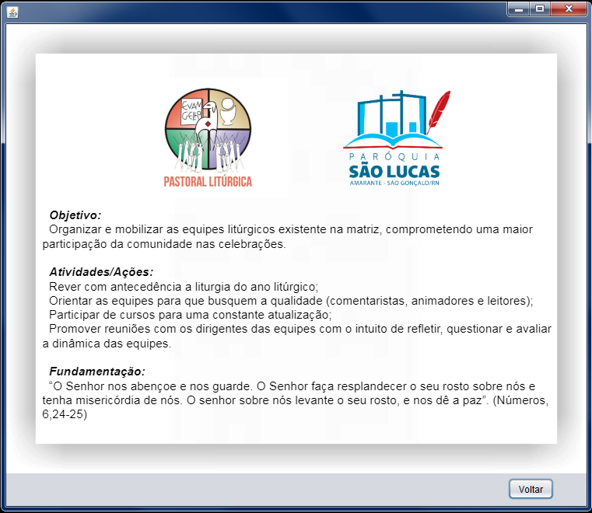

**Fonte: Autoria própria**

* 1. BOTÃO PASTORAL DA JUVENTUDE

Quando o usuário clicar no botão Pastoral da Juventude, automaticamente aparecerá a tela onde contém as informações da Pastoral do Juventude da Paroquia da São Lucas.

**Figura 12: BOTÃO PASTORAL DA JUVENTUDE**

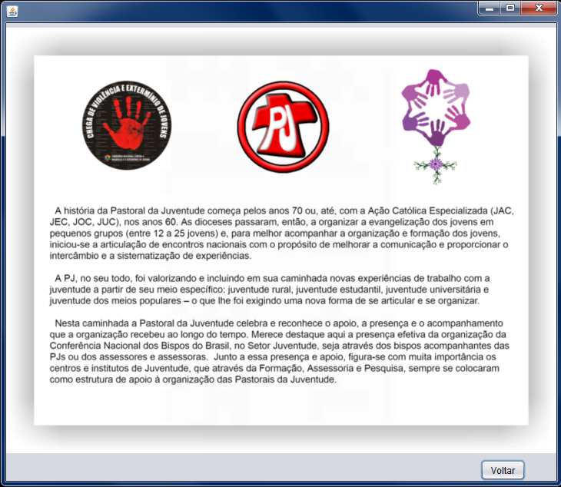

**Fonte: Autoria própria**

* 1. BOTÃO INICIAÇÃO CRISTÃ

Quando o usuário clicar no botão da Pastoral da Iniciação Cristã, automaticamente aparecerá a tela onde contém as informações da Pastoral da Iniciação Cristã da Paroquia da São Lucas.

**Figura 13: BOTÃO INICIAÇÃO CRISTÃ**

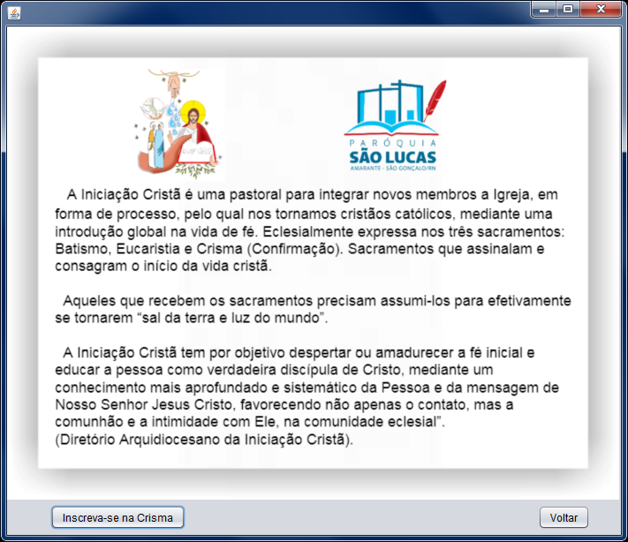

**Fonte: Autoria própria**

* + 1. BOTÃO INSCREVA-SE NA CRISMA

Se você for fazer de um cadastro para que possa entrar no sistema onde o usuário vai precisar clicar no botão Cadastrar e colocar alguns dados pessoais.

**Figura 14: BOTÃO INSCREVA-SE NA CRISMA**

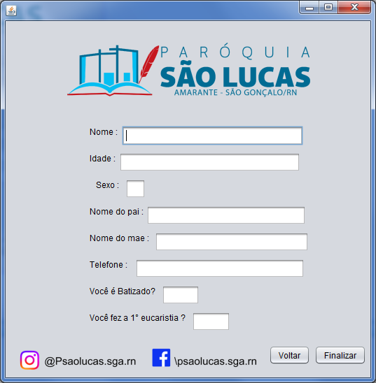

**Fonte: Autoria própria**

* + 1. BOTÃO FINALIZAR

Ao terminar o preenchimento dos dados o usuário deve clicar no botão finalizar, e se o cadastro tiver devidamente preenchido aparecerá a seguinte tela:

**Figura 15: BOTÃO FINALIZAR**

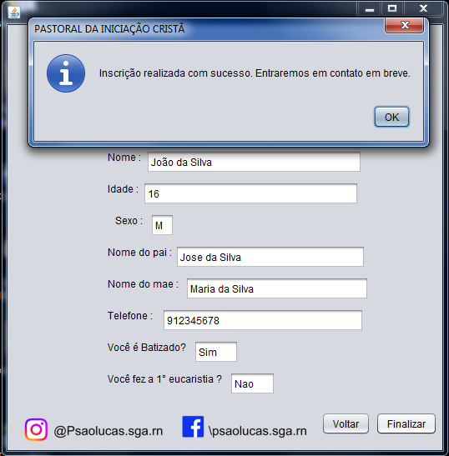

**Fonte: Autoria própria**

## BOTÃO MENU

O Usuário quando clicar no botão Menu será redirecionado para tela inicial.

1. **CASO HORARIOS**

O usuário ao clicar no botão Horário, será redirecionado para uma nova pagina contendo todas as informações de horas da paróquia.

**Figura 16: CASO HORARIOS**

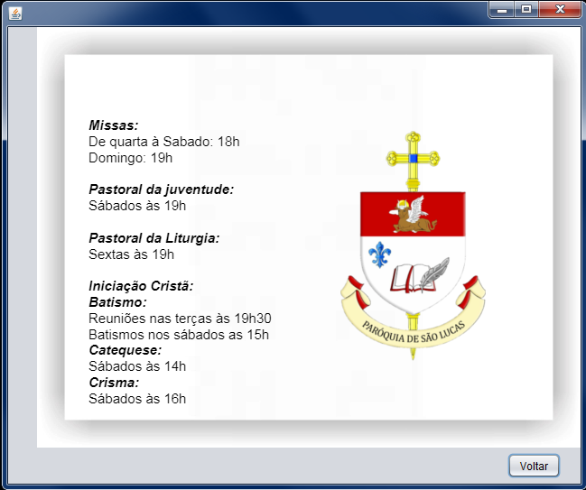

**Fonte: Autoria própria**

1. **CASO CONTATOS**

Quando o usuário clicar no botão Contatos, aparecerão todos os contatos dos coordenadores e da paroquia.

**Figura 17: CASO CONTATOS**

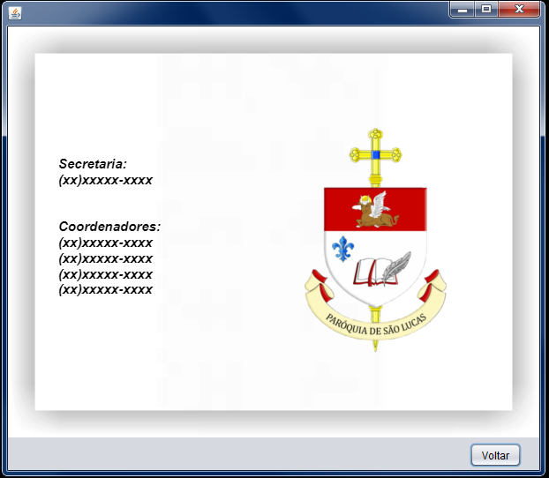

**Fonte: Autoria própri**